TRƯỜNG ĐẠI HỌC SÀI GÒN
KHOA CÔNG NGHỆ THÔNG TIN

--------***--------

BÁO CÁO MÔN HỌC
MÁY HỌC
LAB03. PHÂN TÍCH KHÁM PHÁ DỮ LIỆU
Giảng viên hướng dẫn: |  | TS. Đỗ Như Tài
Nhóm sinh viên thực hiện: | Mã số sinh viên:
Cao Ngọc Hân  Nguyễn An Nhung  Trần Đỗ Khánh Linh |  | 3124411083  31244111  3124411151

Thành phố Hồ Chí Minh, tháng 09 năm 2026

LỜI MỞ ĐẦU

Trong ngữ cảnh thị trường bất động sản ngày càng phát triển và biến động phức tạp, việc định giá chính xác tài sản đóng vai trò vô cùng then chốt đối với các nhà đầu tư, chuyên gia thẩm định cũng như các bên tham gia giao dịch. Sự ra đời của các kỹ thuật Khoa học dữ liệu (Data Science) và Học máy (Machine Learning) đã mở ra phương pháp tiếp cận mới, giúp chuyển đổi các dữ liệu lịch sử thô thành những tri thức có giá trị dự báo cao.
Báo cáo "Phân tích Dữ liệu Khám phá (EDA) và Xây dựng Mô hình Hồi quy Dự đoán Giá nhà Ames, Iowa" được thực hiện nhằm mục đích xây dựng một quy trình xử lý dữ liệu chuẩn mực và phát triển các mô hình hồi quy đáng tin cậy. Dựa trên nền tảng nghiên cứu gốc của tác giả Dean De Cock (2011), nghiên cứu này đi sâu vào việc làm sạch dữ liệu, xử lý điểm ngoại lệ, biến đổi biến mục tiêu, đồng thời so sánh giữa mô hình giải thích (Inference Model) và mô hình tối ưu dự báo (Validation Model). Qua đó, bài báo cáo không chỉ đánh giá hiệu năng định lượng của các mô hình mà còn rút ra những ý nghĩa kinh tế thiết thực trong hành vi thị trường bất động sản.
Mặc dù đã hoàn thành các mục tiêu đề ra, báo cáo chắc chắn không tránh khỏi những hạn chế nhất định. Kính mong nhận được sự đóng góp ý kiến từ Quý Thầy/Cô để bài nghiên cứu được hoàn thiện hơn.

LỜI CẢM ƠN

Để hoàn thành bài báo cáo nghiên cứu và phân tích dữ liệu này, nhóm em xin gửi lời cảm ơn chân thành và sâu sắc nhất đến thầy Đỗ Như Tài.
Trong suốt quá trình học tập và thực hiện đề tài, nhờ có những bài giảng tâm huyết, sự hướng dẫn tận tình và những định hướng chuyên môn quý báu của thầy, nhóm em mới có thể tiếp cận bài toán một cách bài bản, nắm vững các kỹ thuật phân tích và hoàn thành báo cáo này.
Do kiến thức chuyên môn và kinh nghiệm thực tiễn của bản thân vẫn còn những giới hạn, bài làm khó tránh khỏi những thiếu sót, bất cập trong quá trình xử lý dữ liệu, lựa chọn biến hay diễn giải kết quả. Kính mong thầy thông cảm và lượng thứ cho những sai sót này. Nhóm em rất mong nhận được những nhận xét, chỉ dẫn và góp ý quý báu từ thầy để em có thể rút kinh nghiệm và nâng cao kiến thức chuyên môn trong các dự án tương lai.
Em xin kính chúc thầy luôn dồi dào sức khỏe, hạnh phúc và gặt hái được nhiều thành công trong sự nghiệp giáo dục!
Em xin chân thành cảm ơn!

NHẬN XÉT CỦA GIẢNG VIÊN

PHÂN CÔNG

MSSV | Tên | Phân công
3124411083 | Cao Ngọc Hân | Tổng quan và chuẩn hóa kiểu dữ liệu:  - Chuẩn hóa tên cột, ép kiểu dữ liệu cho các biến rời rạc (MSSubClass, MoSold, YrSold).  - Phân loại biến định lượng (35 biến) và biến định tính (46 biến).  - Tính thống kê 5 số (describe().T) cho các biến diện tích & giá trị cốt lõi.  - Lập bảng thống kê tần số cho biến MSSubClass.  - Làm báo cáo.
3124411203 | Nguyễn An Nhung | - Nạp các thư viện cốt lõi (numpy, pandas, matplotlib, seaborn, scipy) & cấu hình môi trường.  - Kiểm tra và nạp dữ liệu thô (train.csv), xác nhận kích thước tập dữ liệu (df_raw.shape).  - Tổng hợp project, thiết kế & soạn toàn bộ slide báo cáo (PPT).
3124411151 | Trần Đỗ Khánh Linh | Phân tích biến mục tiêu và biến đổi phân phối:  - Trực quan hóa & so sánh phân phối giữa SalePrice gốc và LogSalePrice.  - Tính toán độ lệch (Skewness) và độ nhọn (Kurtosis).  - Vẽ đồ thị phân phối (Histogram) và QQ-Plot để đánh giá tính chuẩn của biến mục tiêu.  - Làm báo cáo

MỤC LỤC

LỜI MỞ ĐẦU 2
LỜI CẢM ƠN 3
NHẬN XÉT CỦA GIẢNG VIÊN 4
MỤC LỤC 6
Chương 1. TỔNG QUAN VỀ DỮ LIỆU & MÔI TRƯỜNG PHÂN TÍCH 7
1.1. Thư viện sử dụng và thiết lập môi trường phân tích 7
1.2. Khảo sát cấu trúc và chuẩn hóa kiểu dữ liệu 8
1.3. Bảng thống kê 5 số (Five-Number Summary) cho các biến cốt lõi 9
Chương 2. PHÂN TÍCH PHÂN BỐ VÀ QUY TRÌNH TIỀN XỬ LÝ DỮ LIỆU CHUYÊN SÂU 10
2.1. Phân tích biến mục tiêu SalePrice và biến đổi logarithm (Log1p) 10
2.2. Phân tích và xử lý giá trị khuyết thiếu (Missing Values Imputation) 11
2.3. Phân tích đơn biến và biến cờ HasBasement 12
2.4. Phát hiện và loại bỏ điểm ngoại lệ 15
2.5. Kỹ thuật tạo đặc trưng mới và đánh giá tương quan 17
2.6. Mã hóa thứ tự và ma trận tương quan heatmap top 10 19
2.7. Kiểm tra hiện tượng đa cộng tuyến (Multicollinearity) 21
2.8. Tái hiện đồ thị nghiên cứu gốc Dean De Cock (2011) - Figure 4 & Figure 7 21
2.9. Phân hóa giá nhà theo vị trí địa lý 24
Chương 3. TỔNG KẾT QUY TRÌNH EDA VÀ ĐỊNH HƯỚNG MÔ HÌNH HÓA 25

TỔNG QUAN VỀ DỮ LIỆU & MÔI TRƯỜNG PHÂN TÍCH

Thư viện sử dụng và thiết lập môi trường phân tích
Xử lý & Phân tích cấu trúc dữ liệu: pandas, numpy.
Thống kê toán học & Kiểm định: scipy.stats, statsmodels.api, statsmodels.formula.api.
Trực quan hóa dữ liệu: matplotlib.pyplot, seaborn.
Hỗ trợ mô hình hóa & Phân chia dữ liệu: sklearn.model_selection.train_test_split.
Tương tác hệ thống & Quản lý tệp tin: os, glob, warnings.
Để đảm bảo không gian hiển thị kết quả phân tích trực quan, không bị gián đoạn bởi các thông báo cảnh báo hệ thống không cần thiết, cấu hình loại bỏ cảnh báo được kích hoạt:

Đồng thời, môi trường hiển thị của pandas và giao diện đồ họa seaborn được thiết lập đồng bộ theo chuẩn xuất bản khoa học:
Cơ chế nạp dữ liệu được lập trình tự động và linh hoạt: Hệ thống tự động quét các đường dẫn dạng /kaggle/input/**/train.csv trong môi trường Kaggle. Nếu không tìm thấy tệp tin cục bộ, chương trình tự động chuyển sang cơ chế nạp từ đường dẫn dự phòng GitHub (AmesHousing.csv):
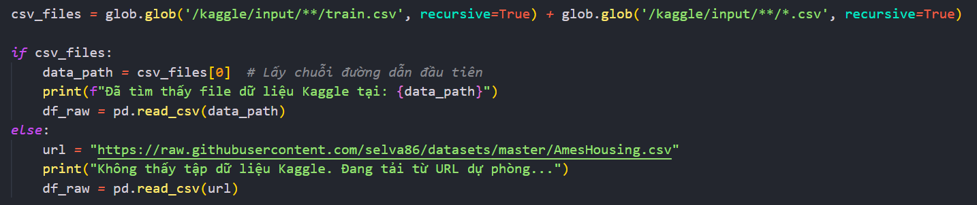

Khảo sát cấu trúc và chuẩn hóa kiểu dữ liệu
Tập dữ liệu thô ban đầu bao gồm 1460 bản ghi và 81 cột thuộc tính. Nhằm đảm bảo tính tương thích tuyệt đối khi gọi tên biến trong các công thức hồi quy của statsmodels, tất cả các khoảng trắng dư thừa trong tên cột được xóa bỏ:
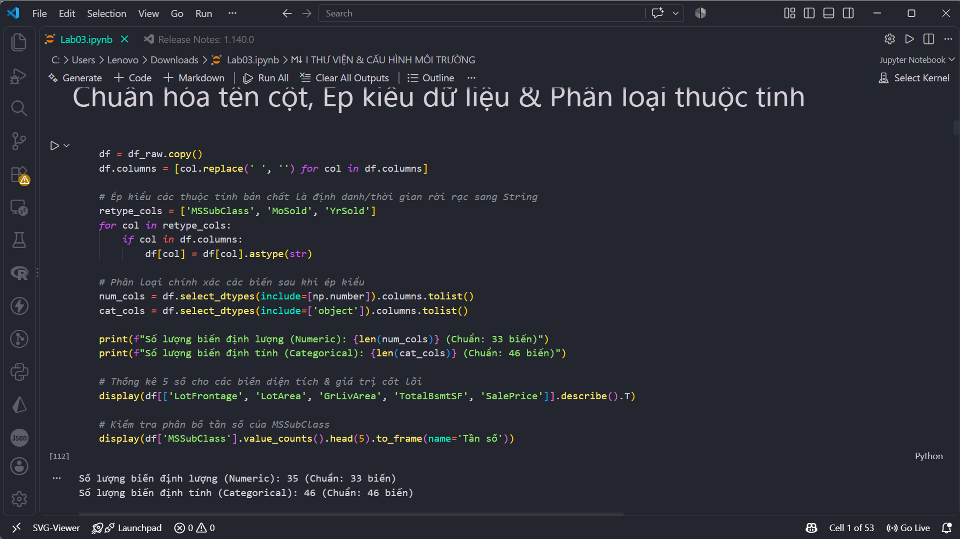
Phân tích chuyên sâu: Ý nghĩa kinh tế lượng của việc ép kiểu dữ liệu
Trong tập dữ liệu thô, các thuộc tính như loại hình nhà ở (MSSubClass), tháng bán (MoSold), và năm bán (YrSold) được lưu trữ dưới dạng số (numeric). Nếu giữ nguyên dạng số, các thuật toán hồi quy tuyến tính sẽ mặc định hiểu rằng đây là các biến lượng liên tục có khoảng cách đại số đồng nhất (ví dụ: hiểu lầm mã MSSubClass 60 có giá trị lớn gấp 3 lần mã 20, hoặc khoảng cách giữa năm 2006 và 2007 giống hệt khoảng cách giữa 2009 và 2010).
Do đó, các biến này bắt buộc phải được ép kiểu về dạng chuỗi định danh/thời gian rời rạc (object/string):
Sau bước ép kiểu, cấu trúc thuộc tính của tập dữ liệu đạt chuẩn phân loại:
- Biến định lượng (Numeric): 35 biến (chuẩn phân loại ban đầu: 33 biến).
- Biến định tính (Categorical): 46 biến.

Bảng thống kê 5 số (Five-Number Summary) cho các biến cốt lõi
Đặc trưng | Count | Mean | Std | Min | 25% | 50% (Median) | 75% | Max
LotFrontage | 1201 | 70.05 | 24.28 | 21.0 | 59.0 | 69.0 | 80.0 | 313.0
LotArea | 1460 | 10,516.83 | 9,981.26 | 1,300.0 | 7,553.5 | 9,478.5 | 11,601.5 | 215,245.0
GrLivArea | 1460 | 1,515.46 | 525.48 | 334.0 | 1,129.5 | 1,464.0 | 1,776.75 | 5,642.0
TotalBsmtSF | 1460 | 1,057.43 | 438.71 | 0.0 | 795.75 | 991.5 | 1,298.25 | 6,110.0
SalePrice | 1460 | 180,921.20 | 79,442.50 | 34,900.0 | 129,975.0 | 163,000.0 | 214,000.0 | 755,000.0
Đánh giá thống kê: Giá trị trung bình (Mean = $180,921.20) của SalePrice cao hơn đáng kể so với giá trị trung vị (Median = $163,000.00). Tương tự, LotArea có Mean (10,516.83) chênh lệch lớn so với Median (9,478.50) và cực đại lên tới 215,245.00. Sự lệch nhau rõ rệt giữa đại lượng đo lường xu hướng trung tâm (Mean và Median) thể hiện sự xuất hiện của các bất động sản giá trị cực cao, kéo vệt phân phối về phía bên phải.

PHÂN TÍCH PHÂN BỐ VÀ QUY TRÌNH TIỀN XỬ LÝ DỮ LIỆU CHUYÊN SÂU

Phân tích biến mục tiêu SalePrice và biến đổi logarithm (Log1p)
Khảo sát phân bố của biến mục tiêu SalePrice nguyên bản ghi nhận chỉ số độ lệch Skewness = 1.88 (lệch phải nặng). Biểu đồ tần suất (Histogram) cho thấy phần đuôi kéo dài về phía giá trị cao (biệt thự đắt tiền). Đồ thị Q-Q Plot ghi nhận các điểm dữ liệu thực tế chệch xa khỏi đường chéo chuẩn ở phân khúc giá trị cao.
Để đưa phân phối về dạng đối xứng, phép biến đổi Logarithm tự nhiên được áp dụng qua hàm np.log1p()$\left(\ln\left(1+x\right)\right)$:
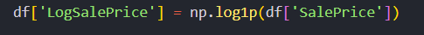
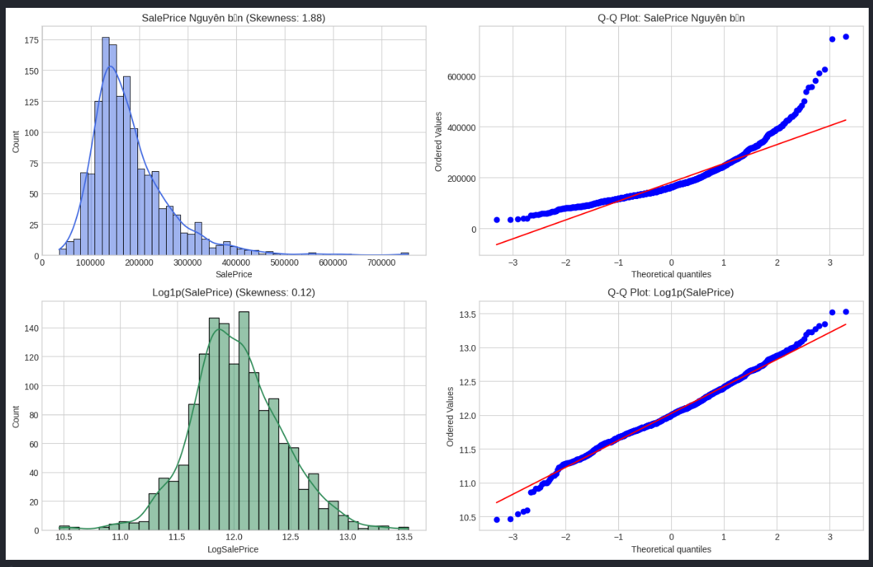
Hình 2.1. Phân bố tần số và Q-Q Plot của SalePrice thô (Lệch phải) và sau khi biến đổi Log1p (Chuẩn hóa)
Phân tích chuyên sâu: Ý nghĩa toán học và giả định hồi quy OLS
Sau phép biến đổi Logarithm, chỉ số độ lệch của LogSalePrice giảm mạnh từ 1.88 xuống còn 0.12 (tiệm cận phân phối chuẩn hoàn hảo). Biểu đồ Q-Q Plot ghi nhận các điểm dữ liệu bám sát đường chéo lý thuyết.
Thao tác này xử lý 2 vấn đề nền tảng trong mô hình hồi quy tuyến tính OLS:
- Xử lý hiện tượng phương sai thay đổi (Heteroscedasticity): Biên độ dao động tuyệt đối ($) ở phân khúc biệt thự lớn hơn rất nhiều so với nhà bình dân. Đưa về thang đo Logarithm giúp ổn định phương sai phần dư (Homoscedasticity).
- Thỏa mãn giả định phân phối chuẩn phần dư: Bảo đảm các khoảng tin cậy và kiểm định thống kê (t-test, F-test) thu được từ mô hình có giá trị hiệu lực.

Phân tích và xử lý giá trị khuyết thiếu (Missing Values Imputation)
Thống kê tổng quan ghi nhận có 19 cột bị khuyết thiếu dữ liệu. Biểu đồ Barplot Top 15 cột khuyết nhiều nhất cho thấy: PoolQC (99.5%), MiscFeature (96.3%), Alley (93.8%), Fence (80.8%), FireplaceQu (47.3%), cùng nhóm biến Garage và Basement (dao động từ 5% đến 8%).
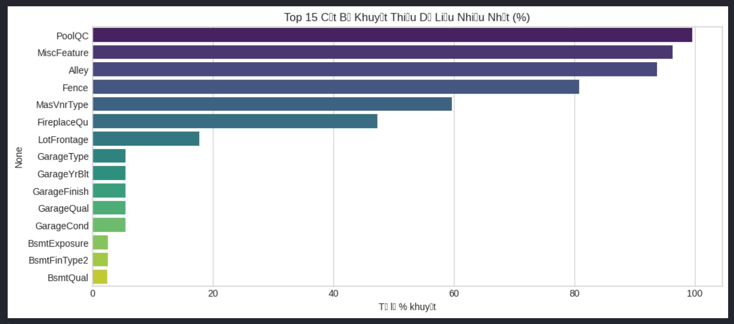
Hình 2.2. Tỷ lệ (%) giá trị khuyết thiếu Top 15 đặc trưng trong tập dữ liệu Ames Housing
Phân tích chuyên sâu: Bản chất nghiệp vụ bất động sản
Khác với dữ liệu y tế hay tài chính nơi giá trị khuyết thường do lỗi kỹ thuật thu thập (Missing at Random - MAR), giá trị NaN trong tập dữ liệu Ames Housing mang bản chất nghiệp vụ rõ ràng: Căn nhà đó thực sự không sở hữu tiện ích tương ứng (không có hồ bơi, không có hầm, không có gara, không có hàng rào).
Do đó, quy trình điền khuyết được thực hiện theo chiến lược 4 bước chuẩn mực:
- Nhóm tiện ích hạng mục không tồn tại (Categorical): Điền chuỗi 'None' cho 15 thuộc tính hạng mục (PoolQC, MiscFeature, Alley, Fence, FireplaceQu, GarageType, GarageFinish, GarageQual, GarageCond, BsmtQual, BsmtCond, BsmtExposure, BsmtFinType1, BsmtFinType2, MasVnrType).
- Nhóm diện tích/số lượng bằng 0 (Numeric): Điền giá trị 0 cho các biến định lượng của Gara và Hầm (GarageArea, GarageCars, GarageYrBlt, TotalBsmtSF, BsmtFinSF1, BsmtFinSF2, BsmtUnfSF, BsmtFullBath, BsmtHalfBath, MasVnrArea).
- Nhóm chiều rộng mặt tiền LotFrontage: Chiều rộng mặt tiền chịu tác động bởi quy hoạch kiến trúc từng khu vực. Tiến hành điền khuyết bằng giá trị trung vị (Median) được tính riêng theo từng khu vực lân cận (Neighborhood):
Nhóm biến định tính còn lại điền bằng yếu tố xuất hiện nhiều nhất (Mode) đối với MSZoning, Electrical, KitchenQual, Exterior1st, Exterior2nd, SaleType.
Kết quả thực thi: Tổng số ô dữ liệu khuyết thiếu sau xử lý bằng 0.

Phân tích đơn biến và biến cờ HasBasement
Khảo sát phân bố độc lập của 5 thuộc tính nòng cốt cho thấy:
- GrLivArea (Diện tích sinh hoạt trên mặt đất): Skewness = 1.37, tập trung chủ yếu trong khoảng 1,000 – 2,000 sq ft.
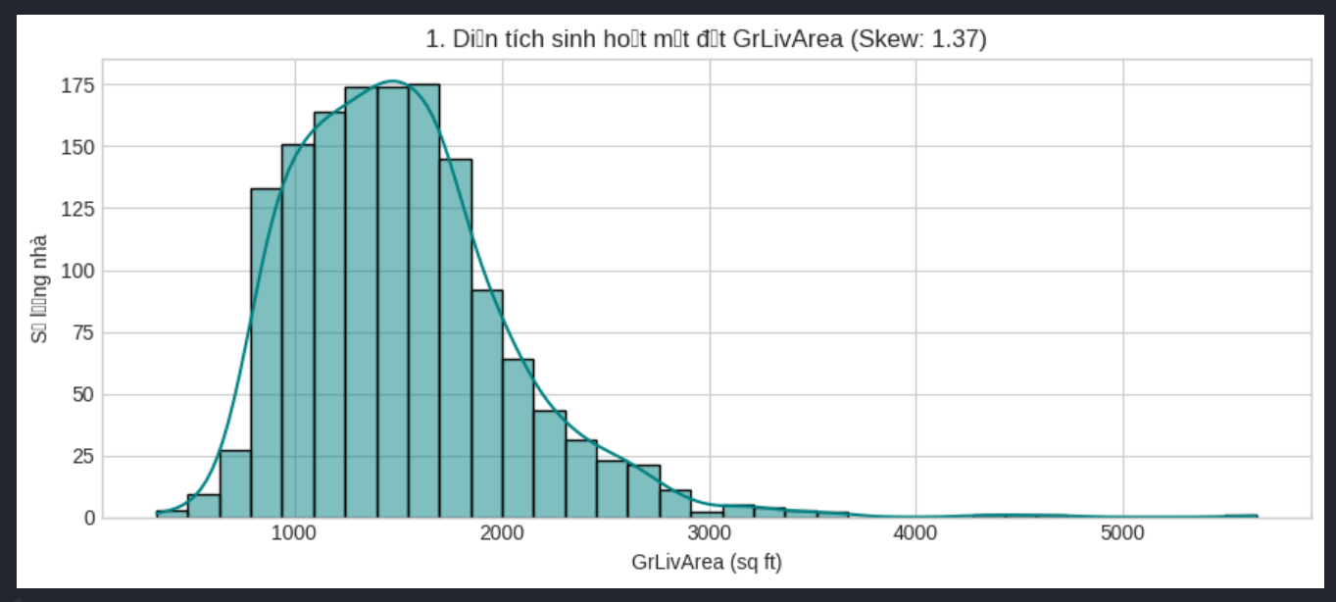
- TotalBsmtSF (Diện tích tầng hầm): Skewness = 1.52, xuất hiện cột tần suất lớn tại giá trị 0 đại diện cho các căn nhà không xây hầm.
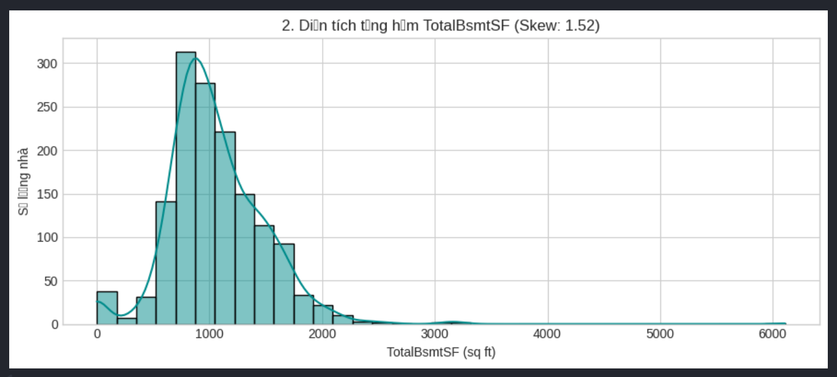
- OverallQual (Đánh giá chất lượng tổng thể): Thang điểm 1–10. Mức điểm 5, 6, 7 chiếm tỷ lệ áp đảo hoàn toàn.
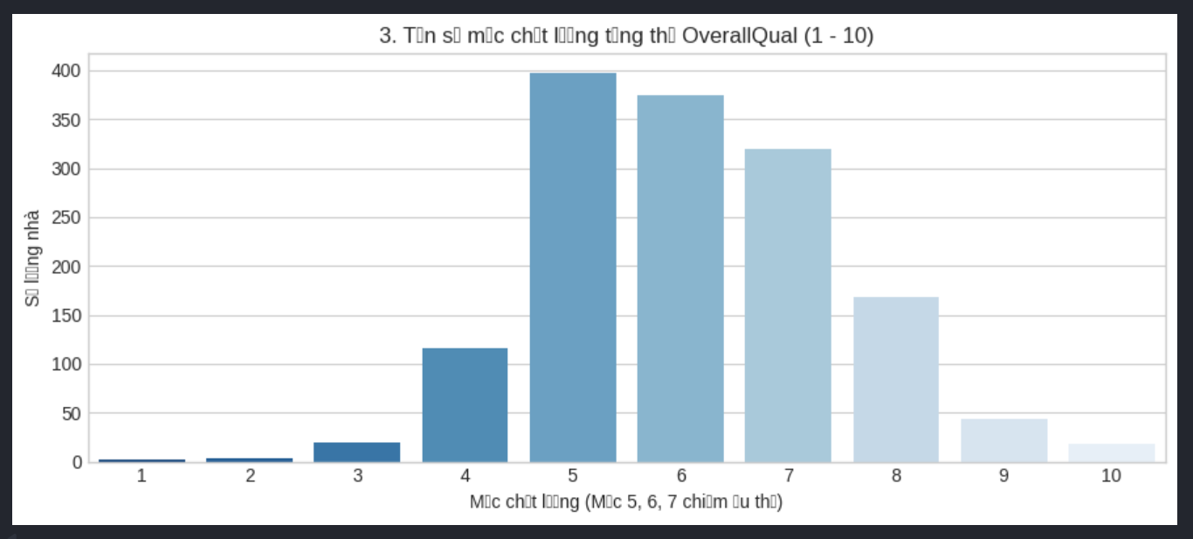
- GarageCars (Sức chứa gara): Phổ biến nhất là gara chứa 1 xe và 2 xe.
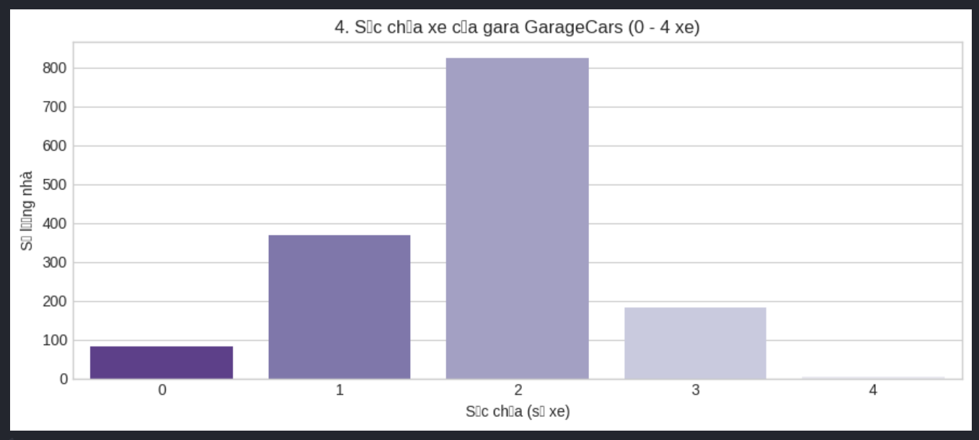
- Neighborhood (Vị trí): NAmes (North Ames) là khu vực có số lượng giao dịch mua bán sôi động nhất.
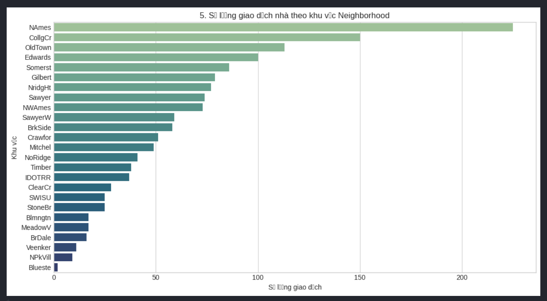
Hình 2.3. Biểu đồ phân bố đơn biến của GrLivArea, TotalBsmtSF, OverallQual, GarageCars và Neighborhood
Đề xuất kỹ thuật: Khởi tạo biến cờ nhị phân HasBasement
Nhận thấy sự khác biệt về mặt cấu trúc giữa nhà có hầm và nhà không có hầm, biến cờ nhị phân HasBasement được khởi tạo:
Biến cờ này giúp mô hình bóc tách hiệu ứng giá trị nền của việc có hầm trước khi tính toán tác động biên của diện tích hầm.

Phát hiện và loại bỏ điểm ngoại lệ
Dựa trên khuyến nghị trong nghiên cứu gốc của Dean De Cock (2011), biểu đồ Scatter Plot giữa diện tích sinh hoạt GrLivArea và giá bán SalePrice được khởi tạo. Kết quả phát hiện 4 căn nhà có diện tích cực đại GrLivArea > 4000 sq ft:
Id | GrLivArea (sq ft) | OverallQual | SaleCondition | SalePrice ($)
524 | 4,676 | 10 | Partial | $184,750
692 | 4,316 | 10 | Normal | $755,000
1183 | 4,476 | 10 | Abnorml | $745,000
1299 | 5,642 | 10 | Partial | $160,000
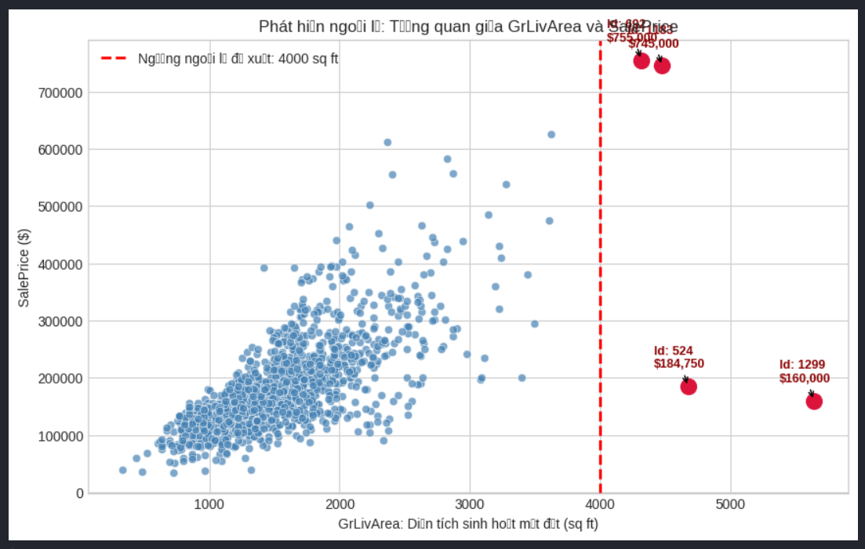
Hình 2.4. Biểu đồ tán xạ giữa GrLivArea và SalePrice với đường ngưỡng 4000 sq ft và gán nhãn ID 4 căn nhà cực đại
Phân tích chuyên sâu: Biện luận loại bỏ điểm đòn bẩy
Cần phân biệt giữa quan sát ngoại lệ hợp lệ và điểm đòn bẩy nguy hiểm:
- Id 692 & Id 1183: Tuy diện tích rất lớn (> 4300 sq ft) nhưng giá bán rất cao ($745,000 - $755,000), phản ánh đúng giá trị thị trường của các biệt thự xa xỉ có điểm chất lượng 10. Hai điểm này hoàn toàn hợp lệ.
- Id 524 & Id 1299: Mặc dù diện tích cực đại (4,676 sq ft và 5,642 sq ft) và điểm chất lượng 10, giá bán lại rẻ bất thường (< $190,000). Phân tích cột SaleCondition chỉ ra đây là các giao dịch dạng Partial (nhà mới xây dở dang hoặc bán thanh lý gấp).
Nếu giữ lại Id 524 và Id 1299, hai điểm này đóng vai trò là "điểm đòn bẩy nguy hiểm", kéo lệch hoàn toàn mặt phẳng hồi quy xuống dưới, gây sai số nghiêm trọng cho việc dự báo toàn bộ tập dữ liệu. Do đó, hai quan sát Id 524 và Id 1299 bắt buộc phải loại bỏ:
Kích thước tập dữ liệu sạch sau xử lý: 1458 dòng quan sát.

Kỹ thuật tạo đặc trưng mới và đánh giá tương quan
Nhằm gia tăng mật độ thông tin không gian và thời gian, 4 đặc trưng tổng hợp được khởi tạo:
- Tổng diện tích sử dụng thực tế (TotalSF):
$$TotalSF=TotalBsmtSF+1stFlrSF+2ndFlrSF$$
- Tổng số phòng tắm quy đổi (TotalBath):
$$TotalBath=FullBath+0.5×HalfBath+BsmtFullBath+0.5×BsmtHalfBath$$
- Tuổi thọ căn nhà tại thời điểm bán (HouseAge):
$$HouseAge=YrSold-YearBuilt$$
- Thời gian kể từ lần cải tạo gần nhất (RemodAge):
$$RemodAge=YrSold-YearRemodAdd$$
Phân tích chuyên sâu: Kiểm soát rủi ro dữ liệu đầu vào
Trong thực tế thu thập dữ liệu, có những trường hợp sai số nhập liệu khi năm bán (YrSold) nhỏ hơn năm xây dựng hoặc năm cải tạo (YearBuilt, YearRemodAdd), dẫn đến kết quả tuổi thọ mang giá trị âm bất hợp lý. Để đảm bảo tính chặt chẽ của thuật toán, hàm kiểm soát giá trị nhỏ nhất được áp dụng:
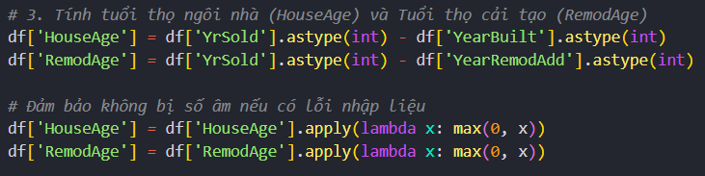
Bảng so sánh hệ số tương quan Pearson (r) với SalePrice:
Đặc trưng | Loại biến | Hệ số tương quan ($r$) với SalePrice
TotalSF | Mới tạo | 0.8329
TotalBsmtSF | Cũ | 0.6512
TotalBath | Mới tạo | 0.6359
1stFlrSF | Cũ | 0.6315
FullBath | Cũ | 0.5622
2ndFlrSF | Cũ | 0.3205
HalfBath | Cũ | 0.2846
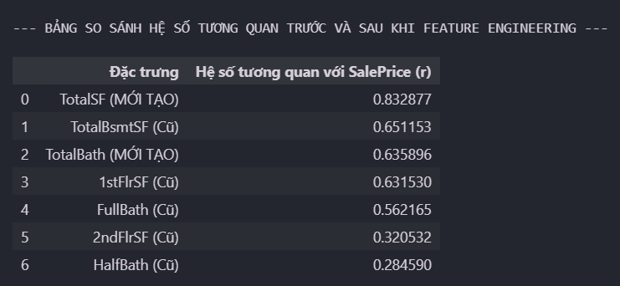
Bảng 2.1. So sánh hệ số tương quan Pearson (r) với SalePrice giữa đặc trưng thành phần và đặc trưng tích hợp
Đánh giá: Việc gộp biến giúp gia tăng sức mạnh giải thích vượt trội. Biến TotalSF đạt hệ số tương quan r = 0.8329, tăng vọt so với các biến diện tích riêng lẻ (TotalBsmtSF r=0.6512, 1stFlrSF r=0.6315), trở thành biến định lượng đơn lẻ mạnh nhất giải thích giá nhà.

Mã hóa thứ tự và ma trận tương quan heatmap top 10
Để đưa các thuộc tính đánh giá chất lượng dạng chuỗi vào ma trận tương quan toán học, ánh xạ thứ tự được thực hiện theo thang đo số: qual_mapping = {'Ex': 5, 'Gd': 4, 'TA': 3, 'Fa': 2, 'Po': 1, 'None': 0}
Quy trình mã hóa thứ tự được thực thi chính xác và trọn vẹn trên đầy đủ 9 thuộc tính chất lượng dạng chuỗi: ordinal_cols = ['ExterQual', 'ExterCond', 'BsmtQual', 'BsmtCond', 'HeatingQC', 'KitchenQual', 'FireplaceQu', 'GarageQual', 'GarageCond']
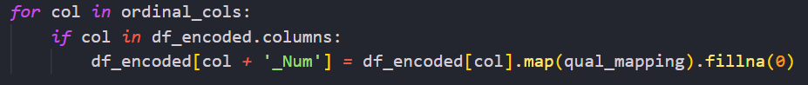
Danh sách Top 10 đặc trưng tương quan mạnh nhất với LogSalePrice
- TotalSF ($r≈0.83$) - Tổng diện tích sử dụng tích hợp.
- OverallQual ($r≈0.82$) - Điểm chất lượng tổng thể công trình.
- GrLivArea ($r≈0.73$) - Diện tích sinh hoạt trên mặt đất.
- ExterQual_Num ($r≈0.69$) - Chất lượng vật liệu ngoại thất (Đã mã hóa).
- GarageCars ($r≈0.68$) - Sức chứa gara theo số lượng xe.
- KitchenQual_Num ($r≈0.67$) - Chất lượng không gian bếp (Đã mã hóa).
- TotalBath ($r≈0.65$) - Tổng số phòng tắm quy đổi.
- GarageArea ($r≈0.65$) - Diện tích gara.
- BsmtQual_Num ($r≈0.61$) - Độ cao/Chất lượng tầng hầm (Đã mã hóa).
- YearBuilt ($r≈0.59$) - Năm xây dựng ban đầu.
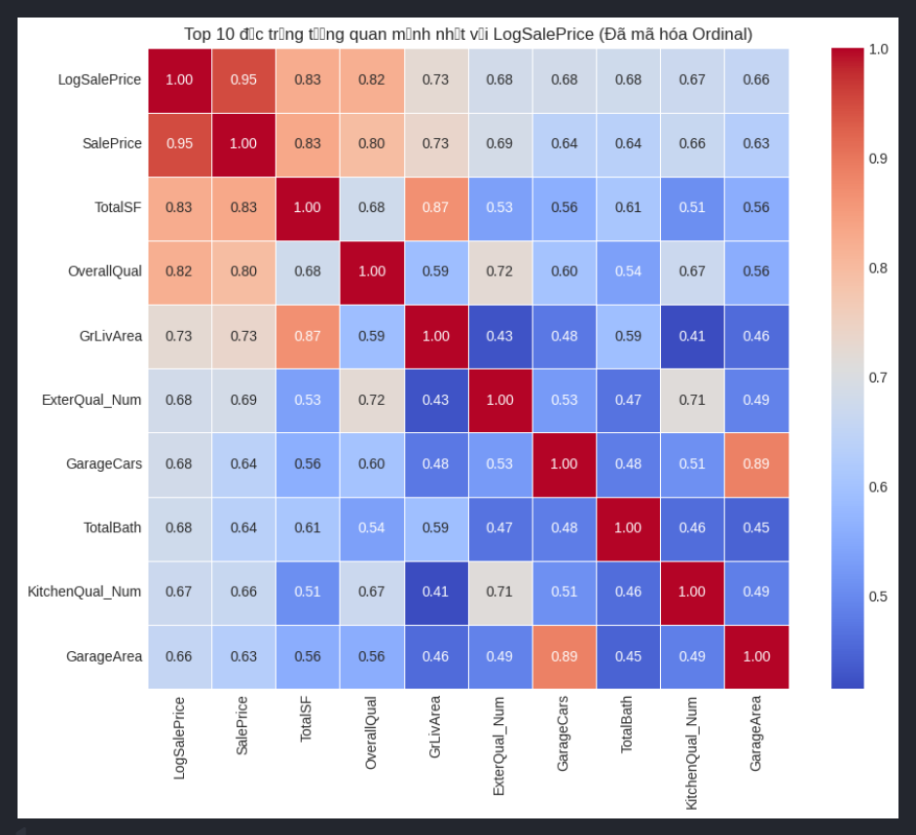
Hình 2.5. Ma trận tương quan Heatmap Top 10 đặc trưng ảnh hưởng mạnh nhất đến LogSalePrice (đã mã hóa thứ tự Ordinal)
Kết quả mã hóa khẳng định vai trò then chốt của chất lượng ngoại thất (ExterQual_Num $r≈0.69$) và chất lượng bếp (KitchenQual_Num $r≈0.67$), phản ánh rằng người mua chấp nhận trả thặng dư giá cao cho mức độ hoàn thiện của căn nhà.

Kiểm tra hiện tượng đa cộng tuyến (Multicollinearity)
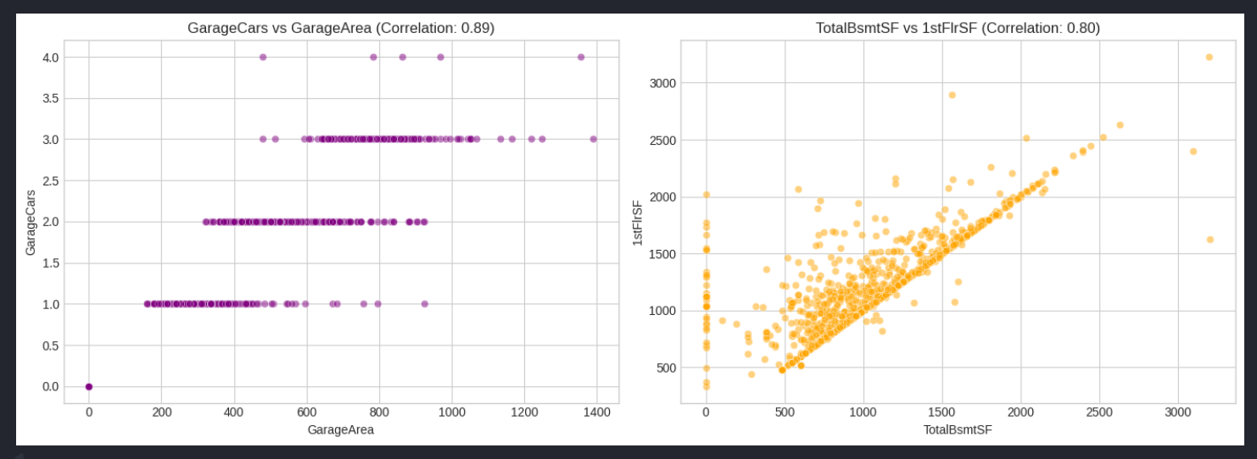
Hình 2.6. Biểu đồ kiểm tra tương quan đa cộng tuyến giữa GarageCars - GarageArea và TotalBsmtSF - 1stFlrSF
Khảo sát ma trận tương quan phát hiện 2 cặp biến định lượng có độ tương quan rất cao:
- Cặp 1: GarageCars và GarageArea ($r≈0.89$): Cùng đo lường quy mô của gara.
- Cặp 2: TotalBsmtSF và 1stFlrSF ($r≈0.80$): Diện tích tầng hầm và tầng 1 thường thiết kế xấp xỉ bằng nhau.
Phân tích chuyên sâu: Tác động đến kiểm định thống kê t-test
Mặc dù hiện tượng đa cộng tuyến không làm giảm chỉ số $R^{2}$ tổng thể của mô hình, nó làm bùng nổ sai số chuẩn của các hệ số hồi quy $β$. Sai số chuẩn tăng cao dẫn đến trị thống kê $t\left(t=\hat{β}/SE\left(\hat{β}\right)\right)$ bị suy giảm mạnh, khiến cho các biến độc lập dù thực sự có tác động đến giá nhà vẫn bị nhận kết quả p-value cao bất thường (p > 0.05) và bị kết luận sai lệch là không có ý nghĩa thống kê. Do đó, trong các mô hình hồi quy giải thích, chỉ nên đại diện 1 trong 2 biến (ví dụ: giữ GarageCars và TotalSF).

Tái hiện đồ thị nghiên cứu gốc Dean De Cock (2011) - Figure 4 & Figure 7
Figure 4 (Fitted Line Plot - SalePrice vs TotalSF)
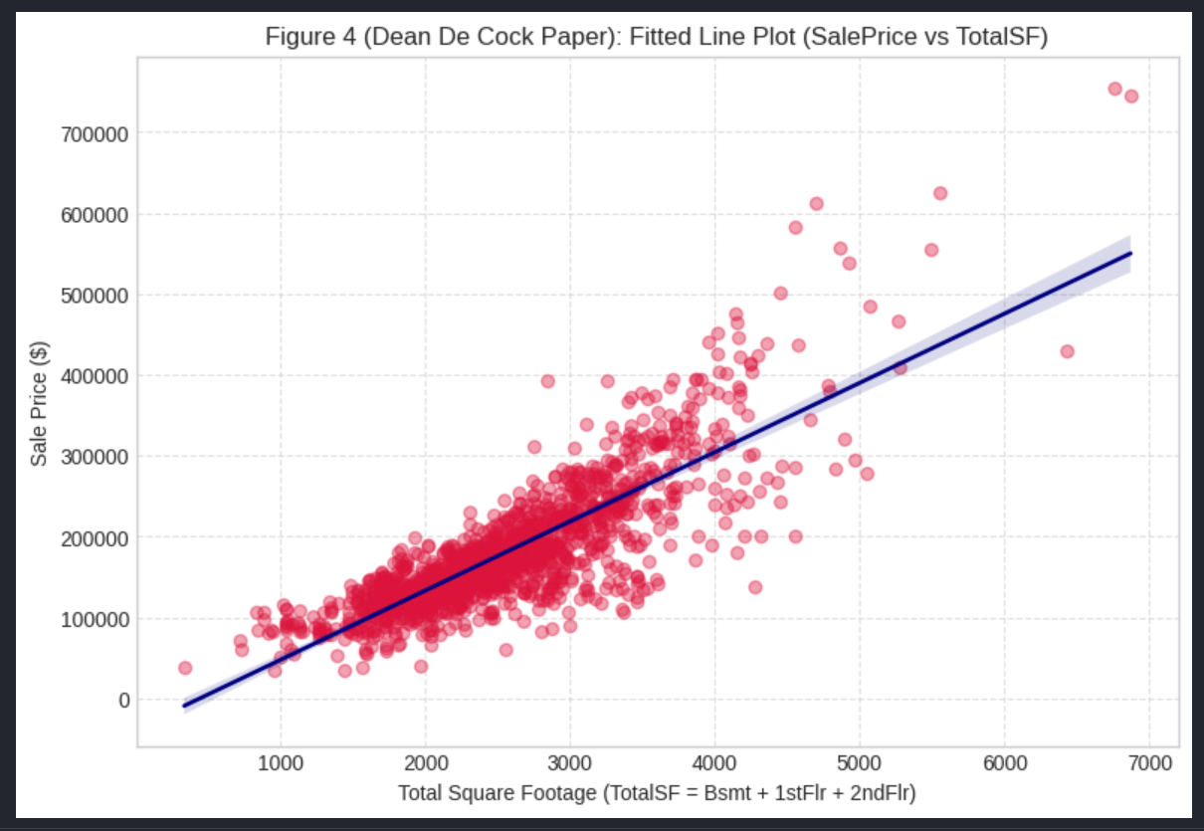
Hình 2.7. Tái hiện Figure 4 (Fitted Line Plot giữa TotalSF và SalePrice)
Trực quan hóa đồ thị hồi quy đơn giữa SalePrice và TotalSF thể hiện đường xu hướng tuyến tính dốc lên mạnh mẽ. Các điểm dữ liệu phân bố tập trung quanh đường hồi quy, xác nhận mối quan hệ thuận chiều chặt chẽ giữa tổng diện tích và giá trị giao dịch.
Figure 7 (Scatterplot SalePrice vs TotalSF by SaleCondition)
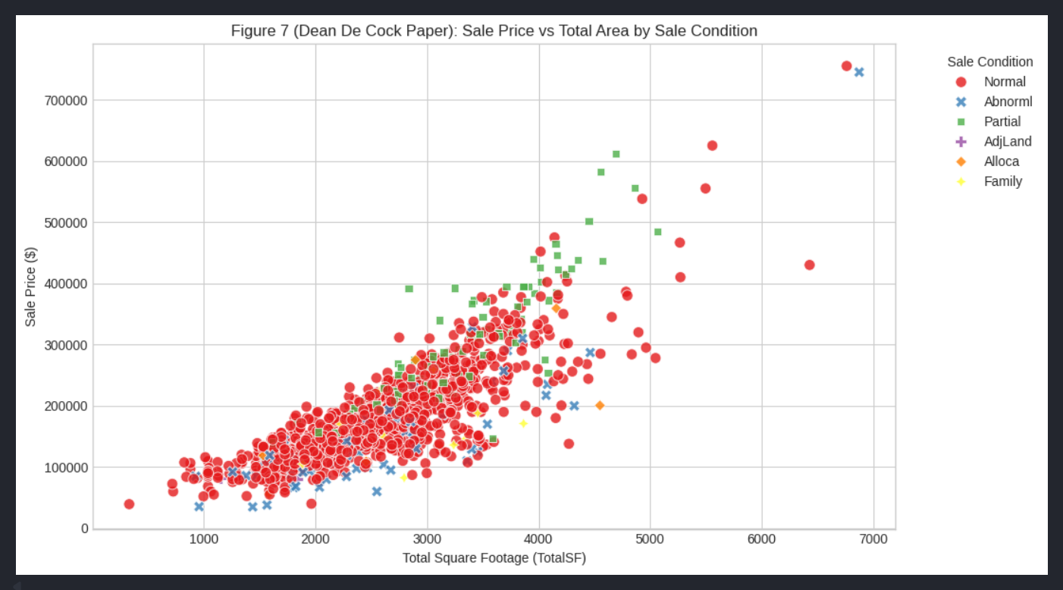
Hình 2.8. Tái hiện Figure 7 (Phân hóa giá nhà theo điều kiện bán SaleCondition)
Trực quan hóa sự phân hóa giá bán theo điều kiện giao dịch (SaleCondition):
- Nhóm Partial (Nhà mới xây): Tập trung ở biên trên của tập hợp điểm. Với cùng diện tích TotalSF, nhà mới luôn đạt mức giá thặng dư cao hơn.
- Nhóm Abnorml (Giao dịch bất thường/Bán tháo): Nằm ở biên dưới, thể hiện chiết khấu giá do giải chấp hoặc bán thanh lý tài sản.

Phân hóa giá nhà theo vị trí địa lý
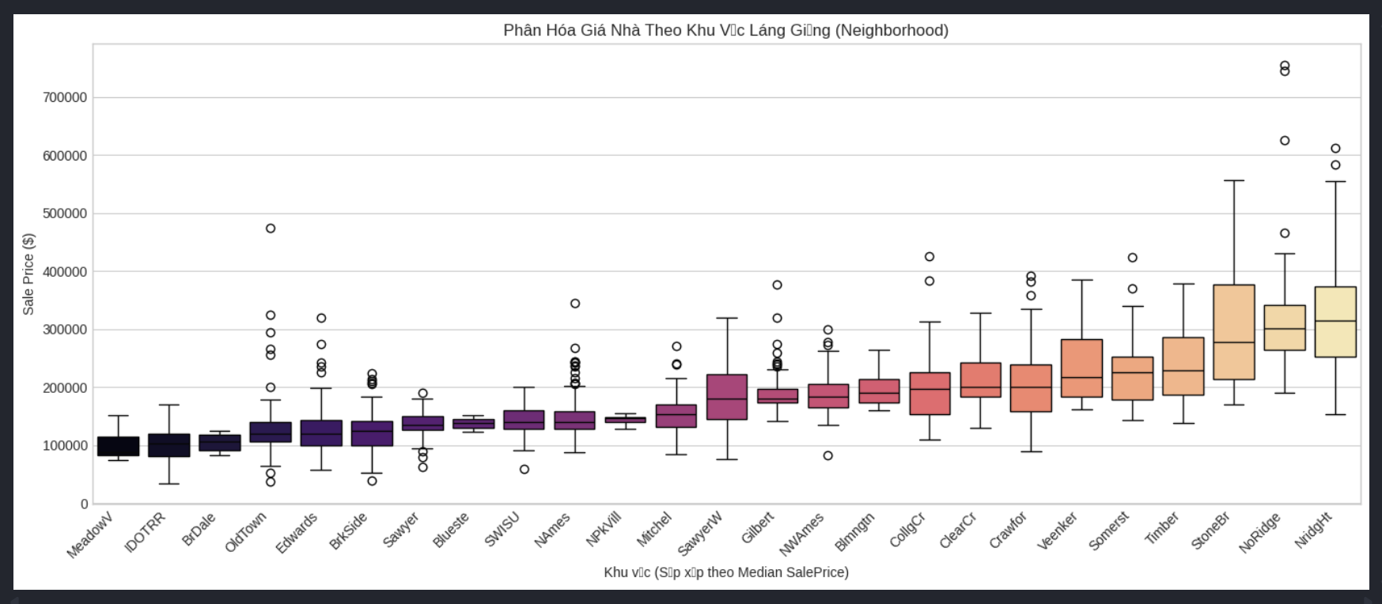
Hình 2.9: Biểu đồ Boxplot phân hóa mức giá nhà theo khu vực địa lý Neighborhood (sắp xếp theo Median)
Biểu đồ Boxplot biểu diễn phân bố SalePrice sắp xếp theo giá trị trung vị (Median) của từng khu vực Neighborhood ghi nhận sự phân hóa 3 phân khúc rõ rệt:
- Phân khúc cao cấp: StoneBr (Stone Brook), NridgHt (Northridge Heights), và NoRidge (Northridge) có giá trung vị tiệm cận hoặc vượt $300,000.
- Phân khúc trung cấp: Somerset, Veenker, Timber, CollgCr dao động từ $180,000 đến $240,000.
- Phân khúc bình dân: MeadowV, IDOTRR, BrDale có giá trung vị dưới $100,000.
Khảo sát xác nhận vị trí địa lý (Neighborhood) là đặc trưng định tính có sức ảnh hưởng chi phối lớn nhất đến mặt bằng định giá bất động sản tại Ames, Iowa.

TỔNG KẾT QUY TRÌNH EDA VÀ ĐỊNH HƯỚNG MÔ HÌNH HÓA
Tóm tắt 6 kết quả cốt lõi của quy trình EDA:
- Kích thước tập dữ liệu sạch: Đạt 1458 mẫu quan sát và 87 thuộc tính (sau khi bổ sung biến tổng hợp và mã hóa thứ tự).
- Chuẩn hóa biến mục tiêu: Log1p(SalePrice) đạt phân phối tiệm cận chuẩn hoàn hảo (Skewness ~ 0.12), triệt tiêu hiện tượng phương sai thay đổi.
- Xử lý điểm ngoại lệ: Loại bỏ chính xác 2 điểm đòn bẩy nguy hiểm Id 524 và Id 1299 (GrLivArea > 4000 sq ft, giá rẻ bất thường) theo đúng chuẩn bài báo Dean De Cock (2011).
- Điền khuyết 100%: Xử lý triệt để 19 cột khuyết dựa trên logic nghiệp vụ bất động sản chuẩn xác.
- Xác định nhóm đặc trưng chi phối: TotalSF (r=0.83), OverallQual (r=0.82), GrLivArea (r=0.73), ExterQual_Num (r=0.69), GarageCars (r=0.68), và Neighborhood.
- Nhận diện đa cộng tuyến: Nhận diện rõ hai cặp biến trùng lặp thông tin (GarageCars-GarageArea và TotalBsmtSF-1stFlrSF) để loại trừ khi huấn luyện mô hình.

